Конспект урока «Создание Анимашек»

Аннотация.
Данный сценарий урока информатики ориентирован на возрастную группу учащихся в возрасте 10-12-ти лет (5 класс), на котором учащиеся знакомятся с новыми понятиями: анимация. Основная деятельность учащихся на уроке – проектная. В ходе создания проектов учащиеся выполняют алгоритмические предписания. Выполненные работы – это интересный, накопительный, творческий и дидактический материал.

Цель урока: научиться создавать анимации в приложении MS PowerPoint.
Задачи урока:
Образовательные:
• знакомство с понятиями анимация
• умение создавать эффекты анимации Выделение и Пути перемещения к изображениям;
• умение создавать движущиеся объекты для формирования мультипликации;
Развивающие:
• развитие когнитивных навыков в творческой проектной деятельности;
• развитие умения импровизации;
• развитие умения применять знания в новой ситуации;
• развитие навыков самостоятельной работы;
Воспитательные:
• формирование творческого интереса учащихся;
• воспитание отзывчивости на помощь товарища в классе;
• воспитание интереса к предмету.
Познавательные УУД:
закрепление материала, изученного на предыдущих уроках.
Личностные УУД:
развитие памяти и мышления
Регулятивные УУД:
- умение ставить учебную задачу, называть цель, формулировать тему
- развитие логического мышления
Тип урока: урок получения новых знаний.
Методы урока: метод алгоритмических предписаний.
Форма работы учащихся: индивидуальная, фронтальная.
Общеучебные ЗУН, необходимые для работы учащихся на уроке:
• навыки работы с MS Power Point;
• умение дублировать слайды;
• умение выделять изображения и добавлять к ним эффекты;
• умение запускать демонстрацию слайдов и переключать слайды по щелчку;
• умение осуществлять настройку демонстрации слайдов по времени;
• умение организовывать и провести презентацию работы.
• умение самостоятельно создавать компьютерные проекты мультипликации;
• умение давать оценку результата своей деятельности.
Материально-техническое обеспечение урока:
• Компьютеры;
• Мультимедийный проектор;
• Интерактивная доска;
• Презентация проекта «Качели», созданный на прошлом уроке.
• Раздаточный материал;
Карточка №1 Алгоритм создания анимации в MS Power Point;
Карточка №2 Алгоритм проекта «Планеты».
План урока:
1. Организационный момент
2. Актуализация опорных знаний
3. Практическая работа на компьютере
4. Итог урока
Ход урока
1.Орг. момент
2. Актуализация опорных знаний.
Помните, мы с вами на том уроке познакомились с компьютерной презентацией.
Давайте повторим, что мы знаем о презентации.
- Что такое анимация?
- Что такое слайд?
Анимация — это специальный видео - или аудиоэффект, добавленный к тексту или объекту. Например, вы можете создать элементы текстового списка, который «будут вылетать» на слайд по одном слову, или добавить звук аплодисментов, которые будут звучать в случае открытия рисунка.
Анимация текста, графики, диаграмм и других объектов на слайдах осуществляется с целью подчеркнуть те или другие аспекты содержимого, сделать разнообразным способ представления материала, сделать презентацию более интересной и зрелищной. Создавая анимационные эффекты для своей презентации, вы можете использовать готовые схемы анимации программы PowerPoint.

Типы анимационных эффектов и их использование
К расположенным на слайде объектам можно применить четыре основных типа анимационных эффектов. Если эффект не задан, то объект появляется в той области, где он расположен на слайде.
Вход. Этот эффект определяет способ появления объекта на слайде.
Выделение. Эффект, который дает возможность сосредоточить внимание на определенном объекте, выделяя его среди остальных расположенных на слайде объектов.
Выход. Эффект определяет, каким образом объект будет исчезать со слайда. Для большинства объектов эффект такого типа не понадобится, но в случае необходимости можно воспользоваться одним из 52 эффектов, которые предлагаются программой.
Пути перемещения. Интереснейший тип анимации объектов. Он дает возможность создать путь, вдоль которого будет двигаться объект. Если путь анимации начинается за пределами слайда и заканчивается на слайде, такой эффект действует как эффект входа; если путь начинается на слайде, а заканчивается за его пределами, то этот эффект будет подобен к эффекту выхода. И в конце концов, если маршрут начинается и заканчивается вне границ слайда, объект появится на слайде, «пройдет» каким-то путем, а потом исчезнет за его пределами.
Для одного объекта можно создать несколько анимационных эффектов. Например, эффект входа, выделение и эффект выхода. Кроме того, для всех эффектов можно установить скорость воспроизведения.
В области задач Настройка анимации можно также определить, в каком месте и в какой самое момент элемент должен появиться на слайде во время показа презентации. эффекты анимации применяются в режиме сортировщика слайдов или в обычном режиме. Если эффект анимации задается в режиме сортировщика, программа PowerPoint применяет его к каждому объекту на слайде, за исключением объектов Заголовок и Фон. Тем не менее если эффект анимации задается в обычном режиме, вы должны указать, какие объекты на текущем слайде надо анимировать, и лишь после этого применить эффект. Добавление анимации к любому объекту осуществляется по одной схеме независимо от типа объекта.
Для применения эффекта изменения слайдов (исчезновение предыдущего, появление следующего) необходимо выполнить команды Показ слайдов → Смена слайдов... В области задач Изменение слайдов можно выбрать эффект изменения, установить параметры и просмотреть результат.
3. Практическая работа
Задание: создать на одном слайде вращение планет вокруг солнца, применив все виды анимации.
1.нарисовать фон.
2.нарисовать солнце и планеты, и наложить на них анимацию входа.
3.наложить анимацию выделения на планеты.
4.сделать пути перемещения планет вокруг солнца.
5.добавить анимацию выхода на все объекты.

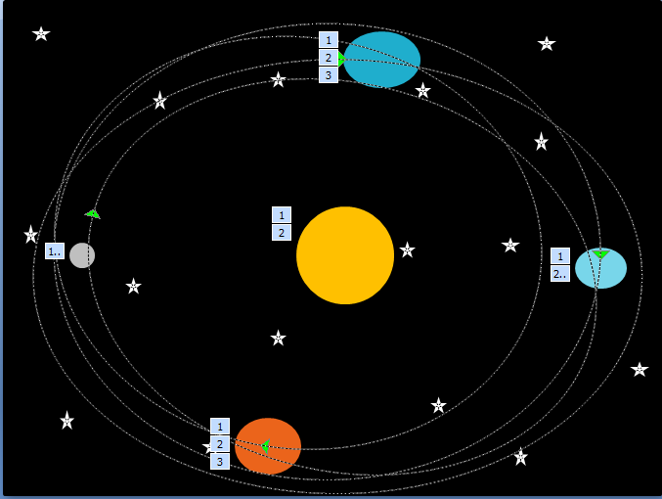

Примеры работ:
Часы. Зарядка. Качание. Цветок

4.Рефлексия. Итог урока

